分割與逼近
一、
(1)多邊形的區域面積，可以利用”分割”的方法，將它分割成若干個三角形或四邊形，
再求這些圖形面積的總和。
(2)圓的面積可用圓內接正多邊形(或圓外切正多邊形)來逼近。(用求極限的方式)
(3)但對邊界是曲線的區域，則除了分割之外，必須以逼近的方法，來求得其面積。例如：圓的面積，
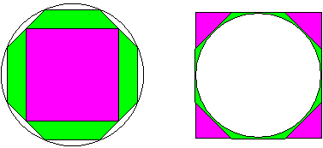
二、
若一個圖形(如圖a)是由三直線x=a，x=b，y=0及一條曲線y=f(x)圍成的，，欲求這個圖形的面積。
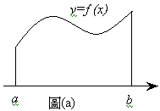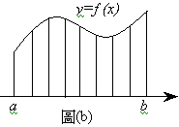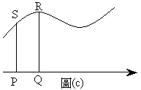
(1)將(a，0)到(b，0)之間的線段分割成若干小段，再過這些分點作x軸的垂直線，
而這些垂直線把原圖形分割成若干個長條形的區域。
如圖( b )，這些長條形區域面積之總和，即為原圖形的面積。
(2)觀察其中一條長條形：設其四個頂點為P，Q，R，S（如圖c），
分別過此長條形的曲線邊界的最低點與最高點作水平線，
可得兩個矩形PQTS與PQRU。
(3)矩形PQTS面積＜PQRS面積＜矩形PQRU面樍。
我們稱矩形PQTS為下矩形，矩形PQRU為上矩形。(如圖d )
(4)所有長條形區域的上矩形面積總和稱為上和 (圖f )，
而其所能下矩形的面積總和稱為下和 (圖e )。
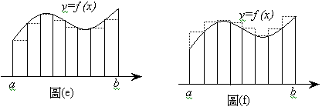
(5)當我們將(a，0)到(b，0)之間的線段分割成更細的小段，
則所得下和與上和就更逼近原圖形的面積。
於是，利用”夾擠原理”，就可以求得原圖形的面積。
例題 |  | 在x軸上，將(0，0)至 ( 1，0 )間的線段等分成n小段，試求曲線f(x)= x² 與直線x=0，x=1及y=0所圍成的圖形的上和與下和，並依此求其面積。
解： |  | (1)將(0，0)至 ( 1，0 )間的線段等分成n小段，則每一小段的寬度皆為 ，  其兩端點與等分點，由左而右依序為0， ， ，…， 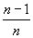，1  (2)因為f(x)= 為遞增函數，所以其  每一個下矩形的高分別為 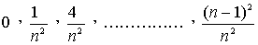，  每一個上矩形的高分別為 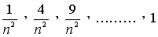  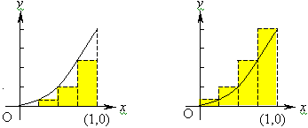  (3)故下和= ×0+ × + × +…+ × 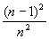  = [ ]  = × 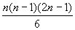 = 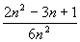 = 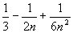  上和= × + × + × +…+ ×  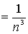  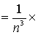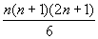  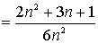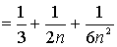  (4)因為 ≦原曲線下的面積≦ 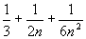  且 ( )= ， ( )=  由夾擠原理知：原曲線下的面積=
隨堂練習 |  | 在x軸上，將(0，0)至 ( 2，0 )間的線段等分成n小段，  試求曲線 f(x)= x² 與直線x=0，x=2及y=0所圍成的圖形的面積。
答：
 | 曲線下的面積求法
一般而言，若要求函數 y=f(x) 的圖形與直線 x=a，x=b，y=0
及一條曲線圍成的區域R之面積，我們可以依循幾個步驟：
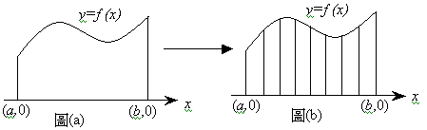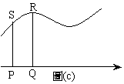
(1)將(a，0)到(b，0)之間的線段分割成n個小段，再過這些分點作x軸的垂直線，
這些垂直線將圖形區域R分割成n個長條形的區域。
如圖( b )。每個長條形的寛均為 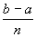
(2)因為f (x)為一連續函數，所以在每一個長條形內，f (x)都有極大值與極小值。
令第 i 小段上，f (x)的極大值為 M_{i}，極小值為 m_{i}，並以為M_{i}為高在第 i 小段上
作一上矩形，並以為 m_{i} 為高在第 i 小段上作一下矩形，則第 i 小段內上，
上矩形的面積為 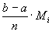，下矩形的面積為 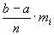。
(3)設U_{n}為所有上矩形的面積之和(即：上和)，L_{n}為所有下矩形的面積之和(即：下和)
，則 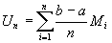， 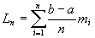
(4)由圖形的分割，我們可得到下列不等式：
L_{n}≦區域R的面積≦U_{n}
所以當 L_{n} 與 M_{n} 都存在，且 L_{n}= M_{n} 時，
由夾擠定理可得 L_{n} = M_{n} = 區域R的面積。

